
YAYASAN PENDIDIKAN SAKTI
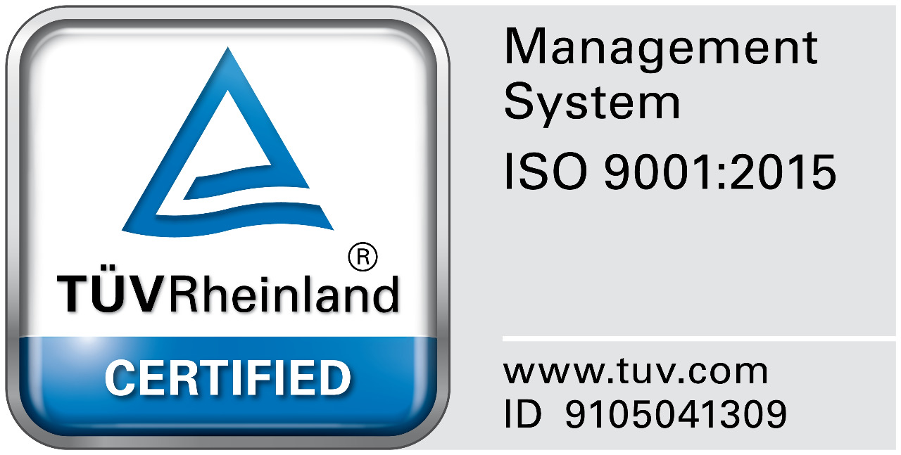
SEKOLAH MENENGAH KEJURUAN (SMK) SAKTI GEMOLONG
KELOMPOK : TEKNOLOGI DAN INDUSTRI
STATUS : TERAKREDITASI AMAT BAIK (A
AKTA NOTARIS NO.61 TANGGAL 23 DESEMBER 2011 NO. 227/77/TM
NDS C : 4303230005 NSS : 322031413003 NPSN : 20312913
Alamat : Jl. Raya Sukowati Km.1, Gemolong, Sragen 57274
Telp 08112654456, 0271 2873022 Fax ( 0271 ) 6811607
e-mail : smksakti1974@gmail.com homepage : www.smksakti.sch.id

SURAT KETERANGAN BEBAS PERPUSTAKAAN

Yang bertanda tangan di bawah ini, Kepala Perpustakaan SMK Sakti Gemolong menerangkan, bahwa siswa tersebut di bawah ini :

Nama : ${nama_siswa}
Nomor Induk : ${nomor_induk_siswa}
Kelas : ${kelas_siswa}

Tidak mempunyai pinjaman buku di perpustakaan SMK Sakti Gemolong, surat keterangan ini dikeluarkan untuk keperluan : ${jenis_bebas_pinjam}.
Demikian surat keterangan ini dibuat untuk dipergunakan sebagaimana mestinya.
${generated_qr_code} | Gemolong, ${tanggal_surat}  Kepala Perpustakaan  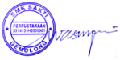  Wahyono, S.Pd

